Lima Duarte (MG), 16 de outubro de 2023.

Requerimento nº 158/2023/SC

Senhor Presidente e demais Vereadores,

O Vereador abaixo assinado, no uso de suas atribuições legais, e nos termos do Artigo 170 inciso III da Resolução nº 01/2022 que “Dispõe sobre o Regimento Interno da Câmara Municipal de Lima Duarte, MG.”., REQUER à Mesa Diretora que envie ofício ao Gabinete da Deputada Ione Barbosa, aos cuidados da senhora Luciene, solicitando que a deputada realize contato com a operadora de telefonia Vivo, para que a mesma coloque uma antena no bairro Batatal.
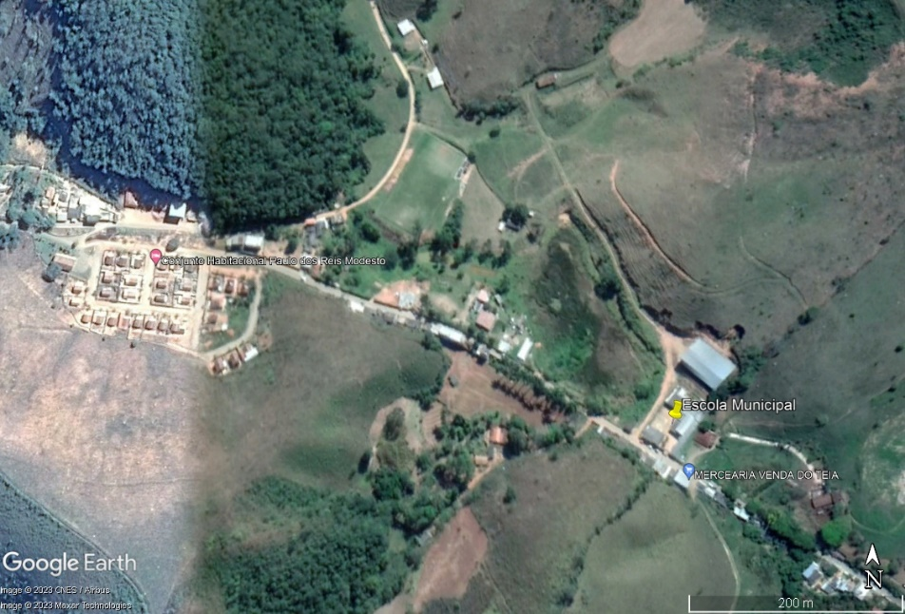
Justificativa: Melhorar o sinal na comunidade, uma vez que existem pontos cegos, inclusive próximo a Escola Municipal Altivo Pedro Gomes.

Sala das sessões,

Fábio Júnior da Silva
Vereador PMN

